**Projeto banco – Fundamento de Algoritmo**

**Parte um:**

Hoje (dia 04/10/2023) iniciamos o projeto e focamos em fazer as funções do banco e com elas apenas receber e devolver os dados dos usuários.

Alguns prints tirados para exemplificar o funcionamento:

**Menu:**

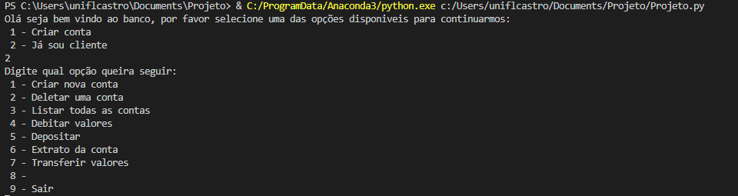

**Criação de contas:**

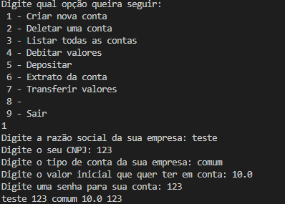

**Deletar contas:**

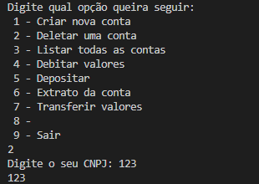

**Listagem de contas:**

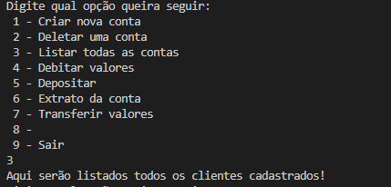

**Debitar valores:**

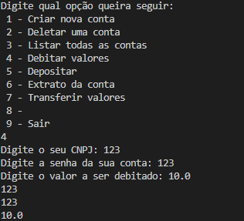

**Depositar:**

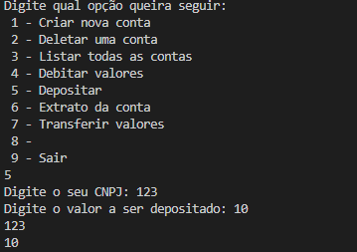

**Extrato da conta:**

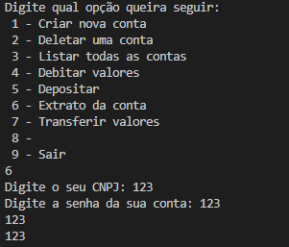

**Transferir valores:**

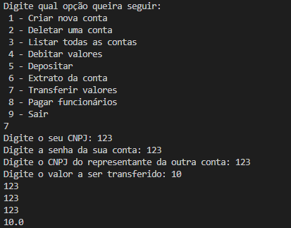

**Alterar senha:**

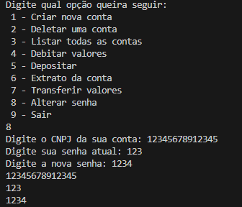

**Sair:**

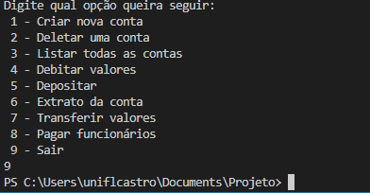

**Parte dois:**

Hoje (dia 11/10/2023) completamos os métodos de cadastro de contas e de deletar contas:

Alguns prints tirados para exemplificar o funcionamento:

**Cadastro:**

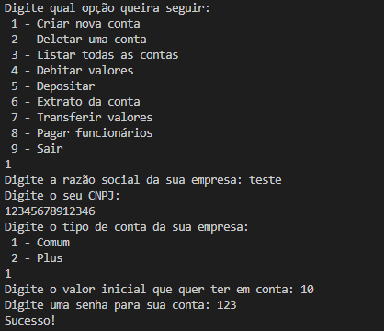

**Deletar:**

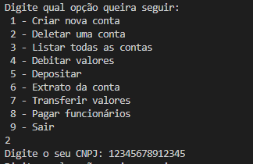

**Parte três:**

Hoje (dia 18/10/2023) finalizamos o método de listagem de clientes, depósito nas contas, débito nas contas e transferências entre contas:

Alguns prints tirados para exemplificar o funcionamento:

**Listagem:**

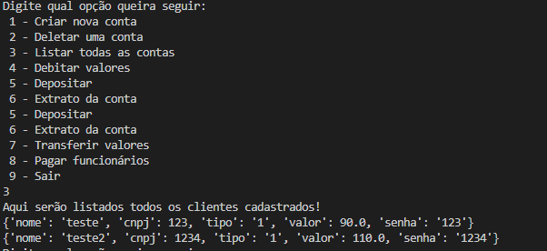

**Debitar:**

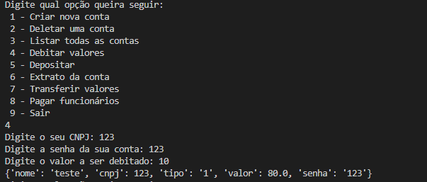

**Depositar:**

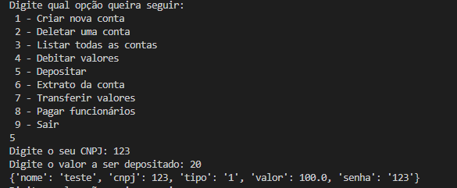

**Transferir:**

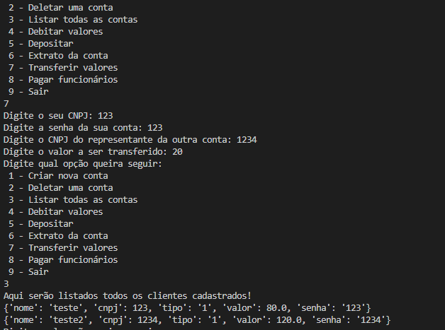

**Parte quatro:**

Hoje (dia 01/11/2023) finalizamos o método livre e a exibição de extrato tudo salvando em arquivos:

Alguns prints tirados para exemplificar o funcionamento:

**Extrato:**

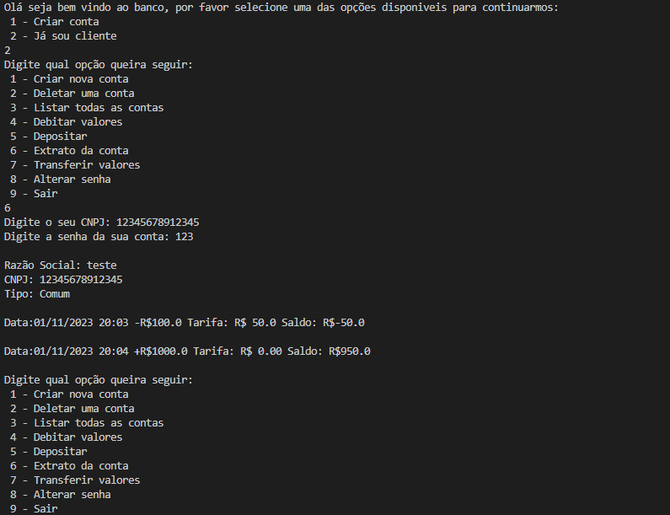

**Método Livre (Alterar senha):**



